תרגיל בית 1 קורס WEB
קבוצה 10 , משתתפים:
יסף בן דוד 212104483
מיכל מיכלסון 323069690
עדן סבג 314740481
הודיה גביש 212701726

שם חבר הצוות | משימות שהוקצו | משימות שהושלמו
יסף | ניהול וחלוקת המשימות בצוות, הקמת תיקיית הגיט וסנכרון התוצרים, ניהול הראיון, פיתוח ותכנון ארכיטקטורת צד לקוח (סעיף 2.ח) | הושלמו במלואן
מיכל | כתיבת תיאור והקשר לפרויקט (סעיף 2.א), ניהול הראיון עם משתמש הקצה ובניית מפת האמפתיה - Empathy Map(סעיף 2.ב). | הושלמו במלואן
עדן | הובלת תהליכי סיעור המוחות - חשיבה מסתעפת וחשיבה מתכנסת (סעיפים 2.ג, 2.ד), ושרטוט תרשים ה-Use Case של המערכת (סעיף 2.ו). | הושלמו במלואן
הודיה | ניסוח 5 דרישות פונקציונליות ו-5 דרישות לא-פונקציונליות באנגלית (סעיף 2.ה), ופיתוח ה-Layout הראשוני של דפי ה-HTML תוך שימוש ב-Tailwind ו-Pure JS (סעיף 2.ז). | הושלמו במלואן
- יסף בן דוד – מהנדס מערכת תרגיל בית 1

2.
א. שם האתר: NutriBot
הקשר (קונטקסט): המערכת היא יישום Web אינטראקטיבי לניהול תזונה אישית, המיועד למשתמשים המעוניינים לשפר את הרגלי האכילה שלהם ולנהל תפריט בריא בצורה פשוטה, תוך שילוב בוט חכם AI (Chatbot) כמלווה אישי. בניגוד לאפליקציות מעקב יבשות, המערכת שלנו מתמקדת בחוויית משתמש עוטפת: הבוט מסייע בבחירת ארוחות, נותן המלצות מותאמות אישית (כמו ירידה במשקל או תזונת ספורט), ועונה על שאלות תזונתיות בזמן אמת. האפליקציה תאפשר בניית פרופיל אישי, ניהול יומן אכילה, מעקב ויזואלי אחר התקדמות, וקבלת תזכורות ודוחות תקופתיים- הכל בממשק ידידותי ורספונסיבי שיהפוך את ניהול התזונה לחוויה פשוטה ולא מעיקה.
ב. ראיון עם מורן
שאלה בנושא שגרת תזונה ואתגרים: תאר לי איך נראה יום טיפוסי שלך מבחינת אוכל. מהו האתגר המרכזי שמונע ממך לאכול בצורה מאוזנת או בריאה יותר במהלך שבוע עמוס?
תשובה: "סדר היום שלי אינו אחיד, כלומר כל יום זה משתנה, יש מצבים שאני לא אוכלת בצורה מאוזנת. אני רוצה משהו שיעזור לי לאזן את הזמנים כי לפעמים אני מפספסת ארוחות.
בדרך כלל אני כמה מוקדם בבוקר וצריכה לצאת לעבודה, לא מספיקה לאכול ארוחת בוקר, לרוב שותה קפה ואם מזדמן אז גם חתיכת עוגה.
מבחינת צוהריים בשעה הקבועה בעבודה אני לא תמיד מספיקה להכין ארוחה ולכן יוצא מצב שאני אוכלת בחוץ, אני רוצה איזשהו תפריט שאוכל להכין מראש בצורה מהירה וקלה שעדיין יכיל רכיבים תזונתיים, למרות שהימים עמוסים אני רוצה משהו שיעזור לי לסדר ולאזן את האכילה.
מה שכן אני לא רוצה לאכול אחרי 18:00".
שאלה בנושא ניסיון קודם ותסכולים: האם יצא לך להשתמש בעבר באפליקציות למעקב אחר תזונה או קלוריות? מה היה הדבר שהכי תסכל אותך בהן או שגרם לך להפסיק להשתמש בהן?
תשובה: "האמת אף פעם לא השתמשתי במערכות מהסוג הזה, לא חשבתי שיש לי צורך בזה".
שאלה בנושא התמודדות עם חריגות(Cheat Meals) : כשאתה אוכל בחוץ, נמצא באירוע או מזמין משלוח וחורג מהתפריט שלך- איך זה גורם לך להרגיש, ומה היה עוזר לך 'לחזור למסלול' ביום שאחרי מבלי להרגיש אשמה?
תשובה: "לא הייתי מרגישה אשמה, כי לפי דעתי צריך לפנק את עצמך מדי פעם רק שזה צריך להיות במידה, צריך להגדיר מתי אפשר לאכול משהו מפנק נקרא לו "לא בריא", אני חושבת שהוא צריך להיות מתוכנן בתוך המסגרת פשוט".
שאלה בנושא אילוצי זמן ותקציב :כשאתה מחליט מה לאכול או לבשל, עד כמה שיקולים של זמן הכנה או תקציב קניות משפיעים על הבחירות שלך? (נשמח לדוגמה מהזמן האחרון).
תשובה: "תקציב קניות לא משפיע. ההכנה כן משפיעה אני רוצה משהו שיהיה כמה שיותר מהיר וקל אין לי כוח לבשל הרבה זמן".
שאלה בנושא קבלת ייעוץ ותמיכה: אם היה לך תזונאי או מאמן אישי זמין בנייד 24/7, באילו רגעים ספציפיים במהלך היום היית פונה אליו, ואיזו עזרה היית מבקש ממנו?
תשובה: "מבחינת מאמן הייתי רוצה אפשרות לפנות אליו שלוש פעמים בשבוע כדי שתהיה כמות אימונים מוגדרת, נניח בשבוע מסוים אני רוצה להתאמן מספר מסוים של אימונים. אם האימונים מתקיימים כל יום רצוי שהם יהיו גג 20 דקות כי אין לי את הזמן להקדיש מעבר לזה.
לגבי תזונאי אני חושבת שזה צריך להיות שבועי, שיהיה מתכון שבועי כי אני עושה פעם בשבוע קניות. במידה ויש אירוע או משהו דומה אז שתהיה לי אפשרות לפנות אליו במקרים של החרגה".
שאלה בנושא ולידציה לפיצ'רים החדשים: אם היית יכול לתעד את כל מה שאכלת פשוט על ידי שליחת הודעה קולית קצרה או צילום הצלחת, במקום לחפש ולהקליד כל רכיב- איך זה היה משפיע על הנכונות שלך לנהל יומן תזונה?
תשובה: "קולי אני לא אוהבת לדבר אך אם אני מכינה צלחת ומצלמת זה יהיה מושלם זה עדיף לי מאשר להקליד או לדבר".

הגדרת הפרסונה :
שם: מורן
רקע ומאפיינים: אישה עובדת בעלת סדר יום משתנה ועמוס. יוצאת מוקדם בבוקר לעבודה ולעיתים קרובות מדלגת על ארוחת בוקר מסודרת (מסתפקת בקפה ועוגה). אוכלת צהריים בחוץ בגלל חוסר זמן להכין אוכל מראש.
אתגרים : חוסר זמן ואנרגיה לבישולים ארוכים, סדר יום לא צפוי שמוביל לפספוס ארוחות, חוסר רצון לבזבז זמן על הקלדות באפליקציות
צרכים ומטרות: מחפשת סדר ומסגרת (למשל, לא לאכול אחרי 18:00). זקוקה לתפריט מהיר וקל להכנה שמבוסס על קניות שבועיות. מעוניינת באימונים קצרים וממוקדים (עד 20 דקות). אין לה בעיה עם תקציב, אבל זמן ההכנה הוא פקטור קריטי. מאמינה בשילוב "חריגות" במידה, ללא רגשות אשמה.
העדפה טכנולוגית: מעולם לא השתמשה באפליקציות תזונה כי לא הרגישה צורך. מעדיפה חד-משמעית פיצ'ר של הקלטה קולית על פני הקלדה ידנית.

empathy map:
FEELS:  - תסכול מחוסר האיזון בזמנים שגורם לה לפספס ארוחות.  - צורך בשליטה ותכנון מראש כדי להפחית את הלחץ של מה לאכול עכשיו.  - חוסר רצון למאמץ מיותר – היא רוצה תוצאות במינימום "התעסקות" | SAYS:  - סדר היום שלי אינו אחיד כל יום זה משתנה.  - רוצה משהו שיהיה כמה שיותר מהיר וקל, אין לי כוח לבשל הרבה זמן.  - צילום צלחת יהיה מושלם, זה עדיף לי מאשר להקליד או לדבר.
THINKS:  - מאמינה שניהול תזונה צריך להיות גמיש ולא מעיק לא מרגישה אשמה.  - חושבת שמאמן או תזונאי צריכים להיות זמינים רק ל"בוסטים" קצרים אימון של 20 דקות.  - חוששת שתיעוד ידני יגזול ממנה זמן יקר שהיא גם ככה מרגישה שאין לה. | DOES:  - שותה קפה ועוגה בבוקר במקום ארוחה מסודרת.  - אוכלת בחוץ בצהריים כי היא לא מספיקה להכין מראש.  - נמנעת מלאכול אחרי השעה 18:00.

ג. חשיבה מסתעפת (Divergent Thinking) – רעיונות שעלו בסיעור מוחות:
בשלב זה העלינו מגוון רחב של רעיונות כדי לפתור את בעיות התזונה של פרסונות המטרה שלנו (אנליסט עמוס, סטודנטית טבעונית, ומנהל עבודה):
- בוט שולח הודעות ב-WhatsApp/Telegram ששואל "מה אכלת עכשיו?" ומעדכן לבד את היומן.
- Smart Photo Recognition- צילום צלחת בו ה-AI מזהה את הרכיבים והקלוריות לבד.
- חיבור למקרר החכם- המערכת "קוראת" מה יש בבית ומציעה מה לבשל.
- זיהוי רגשות קולי- זיהוי לחץ/עייפות לפי טון דיבור והצעת תרגיל נשימה במקום אכילה רגשית.
- כפתור מהיר של "חטאתי" שמחשב אוטומטית מסלול תזונה מתון ליום המחרת.
- התראות מבוססות מיקום (GPS) -זיהוי כניסה לאולם אירועים/מסעדה ושליחת טיפים לבחירות נבונות.

ד. חשיבה מתכנסת (Convergent Thinking) – שיפורים ומיקוד הפתרונות:
מתוך שלל הרעיונות, סיננו את הפיצ'רים המרכזיים שיעניקו את הערך הגדול ביותר תוך שמירה על ישימות טכנולוגית עבור המערכת שלנו:
- הזנה חכמה ונטולת מאמץ :(Smart Log) שילוב של זיהוי תמונה (צילום ארוחה) וזיהוי קולי (שליחת הודעה קולית) כדי לחלץ ערכים תזונתיים ולהזין אותם ליומן ללא צורך בהקלדה ידנית מתסכלת.
- ליווי מבוסס :AI (Nia AI Coach) צ'אט-בוט אינטראקטיבי שנותן תמיכה שוטפת ללא שיפוטיות. הבוט ינתח חריגות ("חטאתי"), יציע שיפורים לתפריט, ויתאים תוכנית חלופית בזמן אמת כדי לשמור על מוטיבציה.
- מעקב התקדמות חזותי ופשוט: הפקת דוחות סיכום שבועיים ויזואליים המציגים מגמות, עמידה ביעדי קלוריות, וממירים צעדים/פעילות גופנית ל"קיזוז" בארוחות- הכל בצורה ברורה ולא מאיימת.

ה. דרישות פונקציונליות ולא פונקציונליות של המערכת:
Functional Requirements:
- Voice-to-Text Meal Logging: The system shall allow users to record an audio message describing their meal.
- Budget-Aware Recipe Filtering: The system shall enable users to filter meal suggestions and recipes.
- Location-Based Dining Alerts: The system shall detect when a user enters a restaurant.
- Barcode Scanning Integration: The system shall allow users to scan physical product barcodes.
- Deviation Recovery Planner: The system shall include a "cheat meal" or deviation button.

Non-Functional Requirements (Classified):
- Usability (Learnability): The application interface shall be intuitive enough that a first-time user can successfully log a meal via voice or barcode in under 60 seconds without requiring external tutorials.
- Performance (Response Time): The backend API must process voice recordings or image scans and return the corresponding nutritional data to the client within a maximum of 3 seconds.
- Availability: The web application and its core database services must maintain an uptime of 99.9%, ensuring users can log their meals reliably at any time.
- Security (Privacy & Confidentiality): All personal user data, especially health metrics and location data (GPS), must be encrypted in transit (using HTTPS/TLS) and at rest.
- Maintainability (Modularity): The system's frontend must be developed using isolated, reusable React components to ensure that future updates or the addition of new features require minimal changes to the existing codebase.

ו.
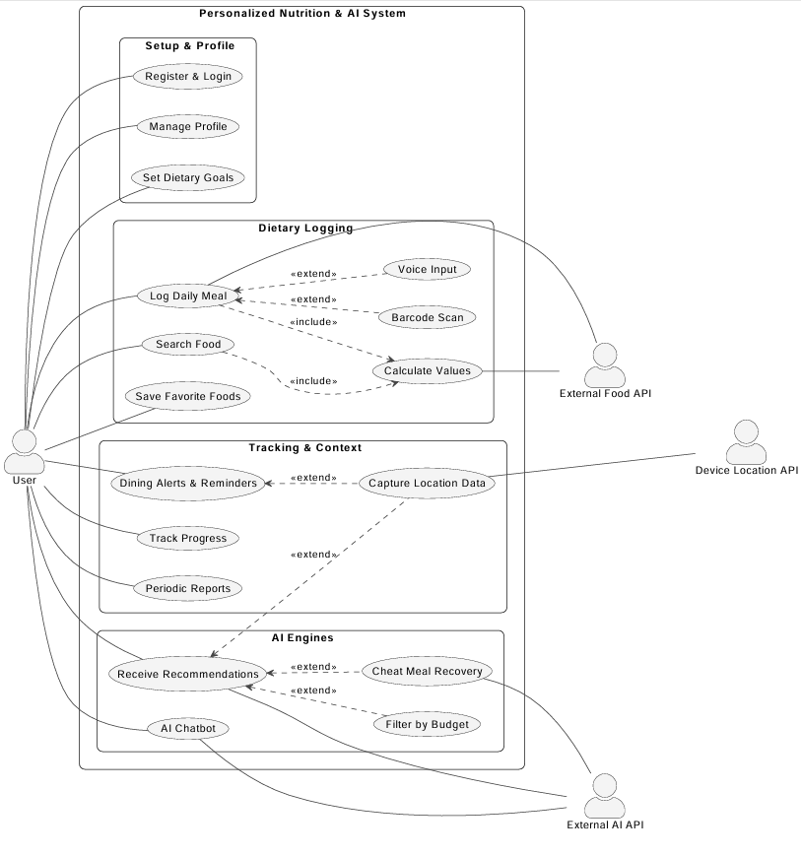

ז.
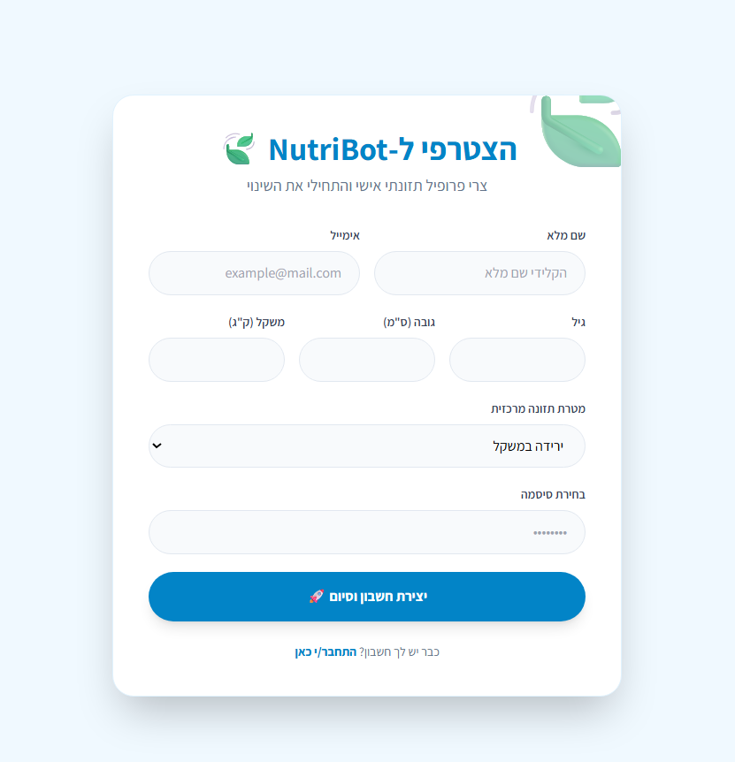
מסך הצטרפות:

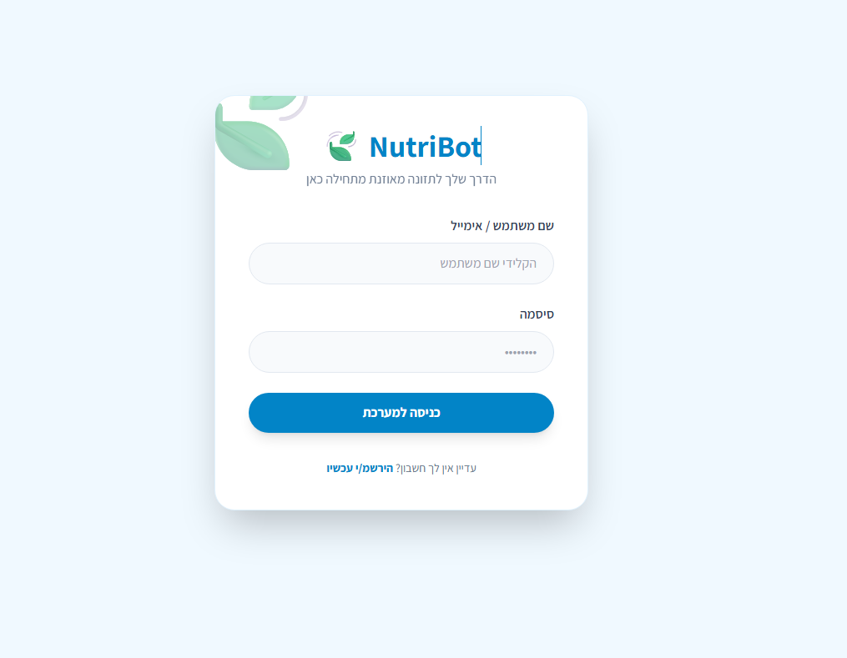
מסך התחברות למשתמש קיים:

מסך ראשי:
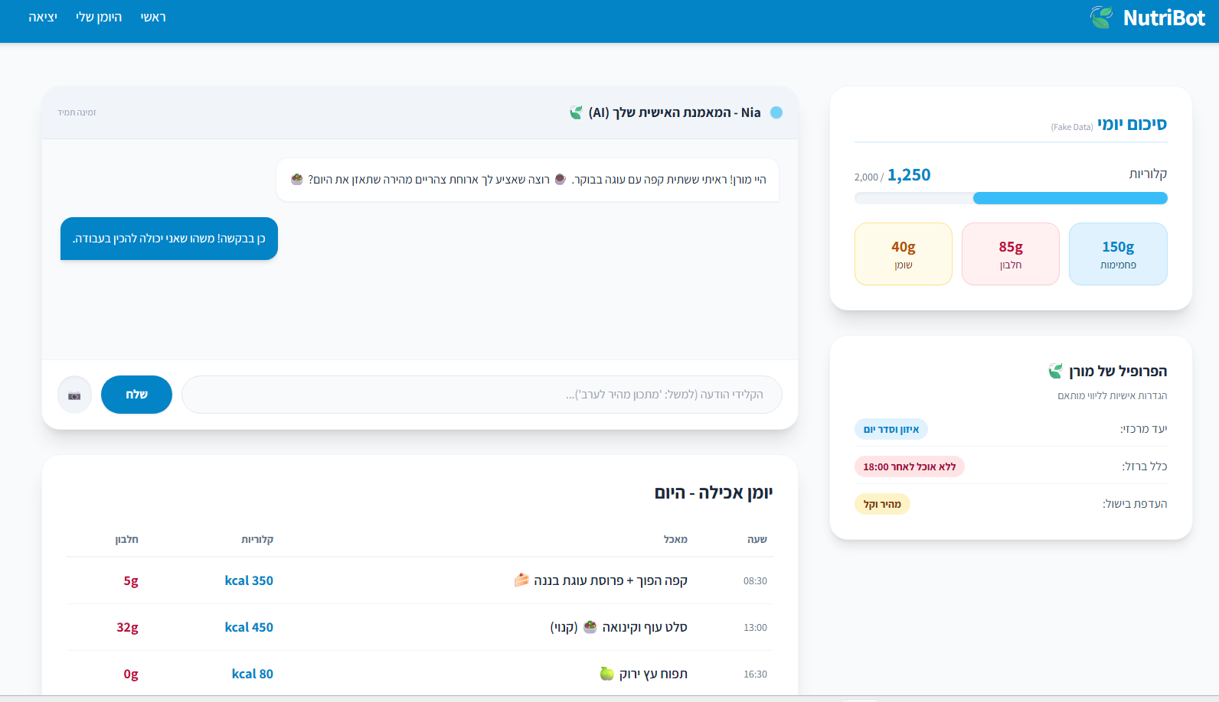

הגדרת פרופיל מחדש:
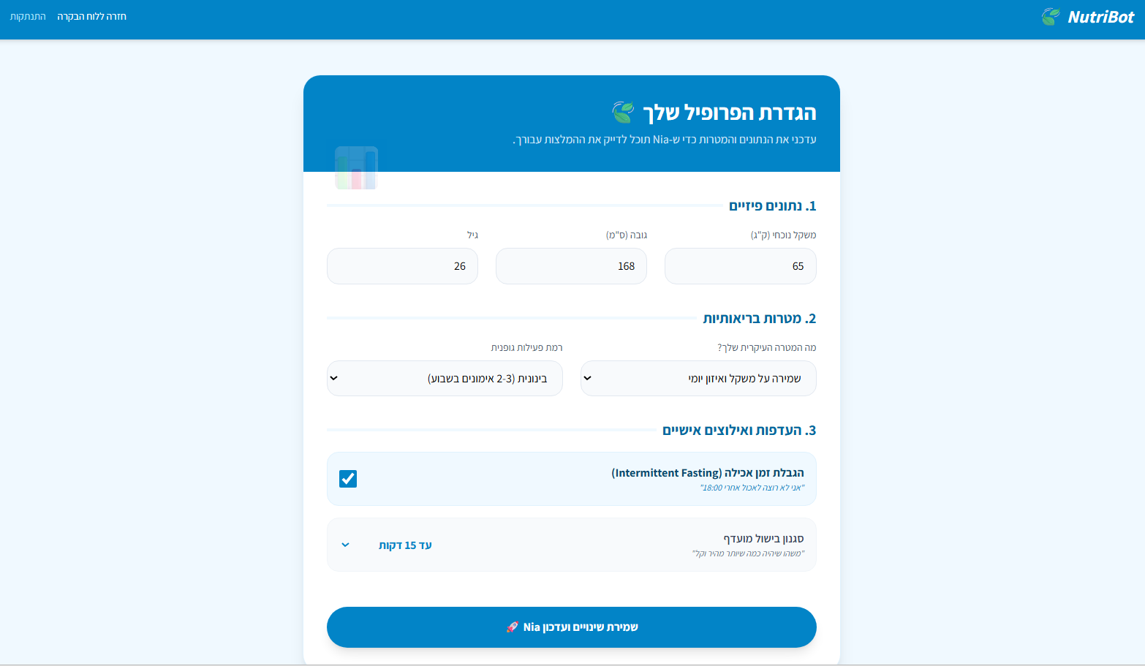

ח. מבנה תיקיות וקבצים מוצע
- assets
יכיל קבצים סטטיים כגון הלוגו של NutriBot, תמונות רלוונטיות לממשק, אייקונים וקבצי מדיה נוספים.
- styles
יכיל את קובצי הCSS הראשיים של המערכת, כולל הגדרות Tailwind ועיצוב האפליקציה.
- classes/ (UI Layer)
יכיל קבצי JS המגדירים מחלקות (Classes) של רכיבי ממשק. לדוגמה: blocks.js, אשר יכיל מחלקות המייצרות קוד HTML עבור יומן הארוחות, הודעות הבוט, גרפים של התקדמות ועוד רכיבי UI.
- Controller
המוח שמאחורי האפליקציה המנהל את הלוגיקה:
  - site.js - ינהל את פעולת הRender (הצגת המידע) של הדפים השונים.
  - utils.js - יכיל פונקציות עזר כלליות, כגון פונקציות לחישוב קלוריות או פורמט תאריכים.
- model.js (Data Layer)
יכיל את מבנה הנתונים והארגון שלהם כולל הFake Data שבו השתמשנו להמחשה.
- index.js (Renderer)
נקודת הכניסה הראשית של האפליקציה, אשר מפעילה את תהליך ה־render ומציגה את האתר בדפדפן.
מדדי האיכות
- לכידות (Cohesion)
המבנה מציג לכידות גבוהה משום שכל מודול (תיקייה/קובץ) מתמקד בתחום אחריות אחד וברור.
- תיקייתclasses מרכזת את כל מחלקות רכיבי ה-UI.
- תיקייתcontroller מרכזת את לוגיקת השליטה והרינדור.
- תיקייתstyles מכילה רק קובצי עיצוב.
כך כל מודול עובד יחד למען מטרה יחידה ומוגדרת היטב.
- צימוד (Coupling)
המבנה מציג צימוד נמוך משום שהתלות בין המודולים השונים מינימלית יחסית.
כל תיקייה אחראית על תחום אחר במערכת:
- styles אחראית רק על עיצוב.
- classes אחראית על יצירת רכיבי ה-UI.
- controller אחראית על הלוגיקה והרינדור.
- model.js אחראי על הנתונים בלבד.
הפרדה זו מאפשרת לבצע שינויים או הרחבות במודול אחד מבלי להשפיע באופן משמעותי על שאר חלקי המערכת, ובכך משפרת את התחזוקה והגמישות של הקוד.

